«Выбираем вид спорта для детей».
Консультация для родителей.
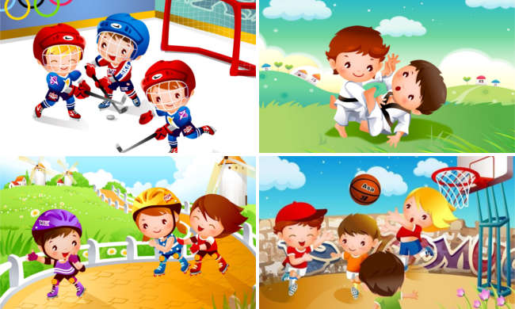
Есть много причин, по которым родители решают, что их ребёнок будет «ходить на спорт». Но вид спорта с его конкретными задачами среди этих причин далеко не на первых местах. Соображения родителей в основном абстрактные: «энергию некуда девать», «много лишнего времени».
Давайте посмотрим, как выбрать для ребёнка ту самую спортивную секцию.
1. Захотел сам
Шахматы — тоже спорт. И мой ребёнок захотел на них пойти. Это уж потом я узнала, что семь лет — не рано, а уже поздновато. Даже турнир такой специальный есть — «приз шестилетки» и выигрывают на них иногда ребятишки из средней группы детского сада. А в тот момент я искренне не понимала, зачем ему вообще эти шахматы. Прошёл год. Ребёнок хотеть не перестал, а наоборот, напоминал мне: «Когда на шахматы-то отдашь?» Пришлось и правда «отдать». Шахматы оказались игрой не аутичной, а весёлой и красивой. Ребёнок готов подолгу и с охотой решать задачки и играть на турнирах, рвётся выигрывать, учит дебюты. Ребёнок уже чувствует себя немножко шахматистом. А значит — есть мотивация преодолевать трудности и выигрывать.
2. Типичная гимнастка
Вот девочка: легко встаёт на мостик, обожает крутиться на кольцах, может заплести ноги и руки в косичку. А вот другая: её без мячика на прогулку не выгонишь. А третья лазает по деревьям, как обезьяна. Четвёртая — в два года могла пройти пять остановок, не уставая. Разные есть девочки и мальчики, и про некоторых прямо так и хочется сказать: «гимнастка» или «баскетболистка». Если они и сами при этом не против — можно смело отдавать их в соответствующий спорт. Даже если они пока об этом не мечтают.
Просто хорошие данные — это лёгкий старт, а лёгкий старт — это та самая мотивация повторять снова и снова
Потом станет трудно, но человек уже привыкнет, что он гимнаст, и это даст ему силы продолжать.
3. Состояние здоровья
Есть дети, которым противопоказан или прямо показан определённый вид спорта. И если вовремя об этом узнать, можно избежать множества проблем. Например, бассейн очень хорош для детей с (как её называют отечественные педиатры) «дисплазией соединительной ткани» — с плоскостопием, сутулостью, с «вывернутыми» суставами и торчащими лопатками. Они реально крепнут и здоровеют от плавания.
Есть несколько мнений о том, стоит ли отдавать в хоккей хроников-бронхолегочников, и одно из них гласит, что, безусловно, стоит. Маленькие фигуристки зачастую не болеют даже в детском саду, пока не бросают лёд (и тогда уж начинают болеть вволю т.к. заканчивается закаливание организма).
4. «Всё равно он носится»
Или «надо же куда-то девать энергию». Рассуждая в этой логике, родители стремятся отдать активного ребёнка на лёгкую атлетику, а драчливого — на карате. Однако правда в том, что спорт — штука особенная, карате не равно драке, а гиперактивность чаще всего означает не избыток энергии, а неумение её правильно расходовать (а значит — она и кончается быстрее, чем у «обычного» ребёнка). В итоге после спорта ребёнок приходит домой никакой, пользы для здоровья обычно получается немного, а спортивных побед и того меньше.
Лучшим применением так называемой «энергичности» суетливых и суматошных детей является длительная прогулка на свежем воздухе
Там не устаёт внимание, не нужно концентрироваться, слушаться, целенаправленно что-то делать. Зато можно помахать руками и ногами в своём ритме. Следовательно — отдохнуть.
5. «Не быть хлюпиком»
Ребёнок хилый, квёлый, любит читать и быть один. Как думают родители?
Пора отдать его на футбол или в борьбу! Там его научат стоять за себя, давать сдачу, играть в команде (нужное подчеркнуть). Очевидно, таким образом можно только заставить ребёнка возненавидеть и спорт, и сдачу, и команды .
Лучше выбирать для такого ребёнка индивидуальные виды спорта, и такие секции, в которых не надо обязательно быть лучшим. Например, трижды в неделю в бассейн, но не в спортшколу, а на абонемент. А ещё можно вместе понемножку бегать по утрам. И сами не заметите, как он из хлюпика превратится в крепыша. Без стрессов и ненависти к спорту.
Если суммировать наши советы и предположения — то можно сказать, что спорт, как и все остальное, надо выбирать, глядя на сам предмет выбора и ориентируясь на особенности и способности вашего ребёнка.

Здоровья Вам и вашим детям!
Инструктор по физической культуре Туренко И.И.

